PROMETNI ZNAKI V OKOLICI ŠOLE
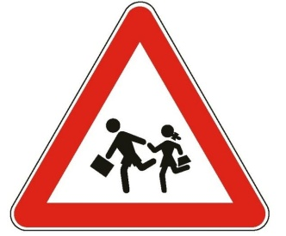  OTROCI NA CESTI | 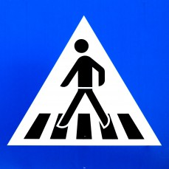  PREHOD ZA PEŠCE | 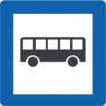  AVTOBUSNA POSTAJA
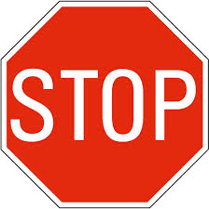  USTAVI SE! | 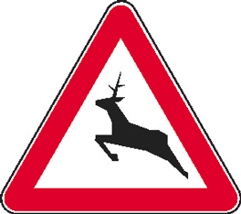  DIVJAD NA CESTI | 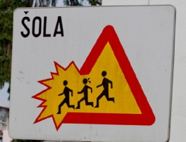  ŠOLA

